«Социально – поведенческие навыки старших дошкольников»

Воспитатель первой категории
Шилина Лариса Николаевна

Тюмень 2013г.

Основные задачи:

- Помочь ребёнку понять себя.
- Знать своё тело и уметь беречь своё здоровье.
- Уметь видеть и узнавать других людей, их мысли, чувства, поступки.
- Осознанно воспринимать, понимать события и явления окружающей жизни и её социальной действительности.

Главная цель:

Вырастить ребёнка эмоциональным, эстетическим, эрудированным, чувствительным, психологически уравновешенным, способным и готовым к дальнейшему обучению в школе.

Базовые компоненты развивающей среды:
Зоны ближайшего окружения:

В группе:
- я – человек
- моя семья
- детский сад
- город
- труд взрослых
- люди творцы
- земля – общий дом

Физкультурный зал, музыкальный зал, игротека, помещения разных профессий в детском саду.

Что такое социальный мир? Это тот мир, который нас окружает. Я сам, моя семья, детский сад, школа. Мир взрослых, их труд, предметы, окружающие нас и созданные руками человека. Животные и растения, мой город, страна, наша планета Земля, события, происходящие в жизни большого и маленького человека, его государства и других народов и стран. Вот основные составляющие его части.
Социальный мир ребёнка намного меньше, чем у взрослого, но взрослый и находится рядом для того, чтобы понять ребёнку этот трудный, но богатый и такой нужный мир человечества. В старшем дошкольном возрасте ребёнок уже имеет небольшой опыт знакомства с социальным миром, накопленный в младшем возрасте, а именно: Кто я? (мальчик – девочка). Что можно или нельзя делать? (игра «осторожно – опасность»). Какие у меня есть помощники? (руки, ноги, голова, парные части лица). Где живу? Вредно или полезно для здоровья? Моя семья. Опасности дороги. Знакомство с понятиями общественного характера (для чего взрослые работают, праздники 8 Марта, Новый год, День Победы и др.).
Я в своей группе вначале занялась созданием предметно развивающей среды. Вместе с детьми и родителями оформили альбомы о себе, о своем здоровом образе жизни, семья Фадеевых, Моцык, Петровых.
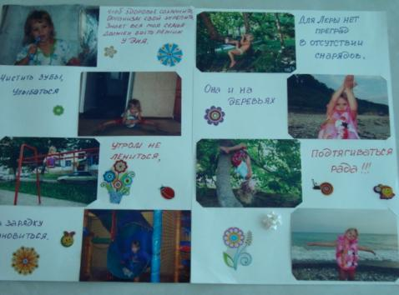
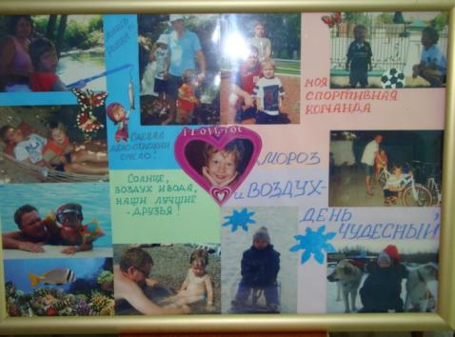
Договорились о том, чтобы родители для детей оформили генеалогическое древо – семья Арбузовых. Во время занятий и в свободное время дети рассматривали эти альбомы и файлы с родословной, обсуждали – кто это, кем приходится ребёнку, какой он.
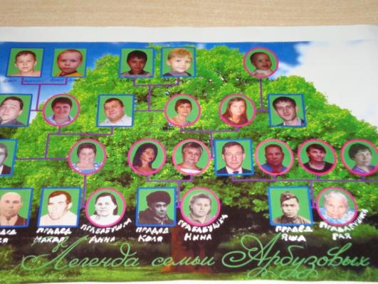
Дети сами узнавали, кто они, какие, чем любят заниматься, где живут, чем схожи и чем отличаются от других людей. Вместе с ребятами играем в сюжетно – ролевые игры «Семья», «Дом», «Детский сад», «Больница», «Гараж», «Стройка», «Железная дорога», «Парикмахерская» и др. Где дети не только знакомятся с трудом взрослых дома и на производстве, но и учатся культуре человеческого общения друг с другом. В играх прививается любовь к близким, уважение к старшим, к людям разных профессий и их труду.
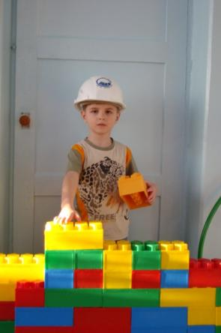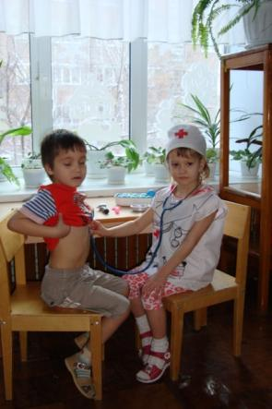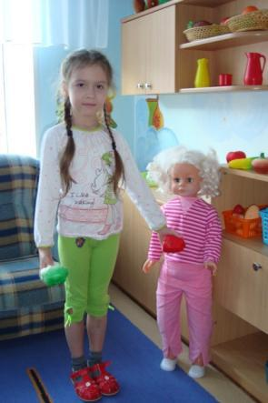
Также оформила уголок, серию игр по ОБЖ: «Я и моё тело», «Мои помощники», «Вредные и полезные продукты», «Осторожно опасность», «Витаминная горка», в которые дети играли сначала под моим руководством, а затем самостоятельно.
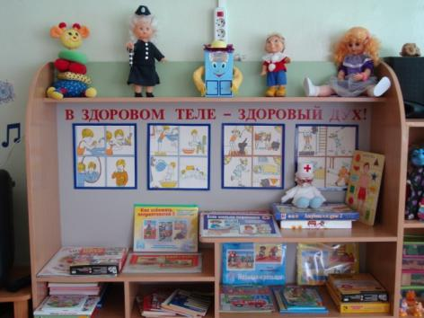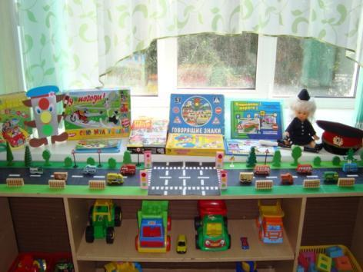
Интерес к этим играм не проходит долго, знания, полученные через них, углубляются и расширяются по мере приобретения опыта самими детьми в жизни.

В младшей и средней группах проводила экскурсии по детскому саду – «На кухню», «В прачечную», «Кабинет медсестры», что позволило детям ближе знакомиться с жизнью детского сада, с людьми, значимостью их труда.
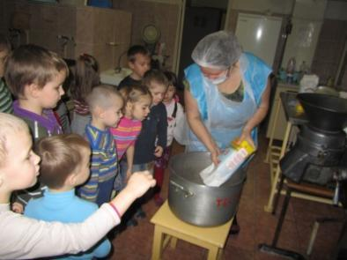
Также в группе оформила уголки о Тюмени и родном крае, о разных профессиях людей, живущих и работающих в городах России.
Широко применяла игровые занятия о познании себя: «Научим Катю умываться», «Как заботиться о своём здоровье», совместные семейные спортивные праздники: «Папа, мама, я – спортивная семья», «Весёлые старты».
К социальным праздникам устраивала выставки поделок из овощей, конкурсы новогодних игрушек, «Дары осени», «Зимняя фантазия», фотовыставки «Моя мама», «Моя семья», «Как я провёл лето».
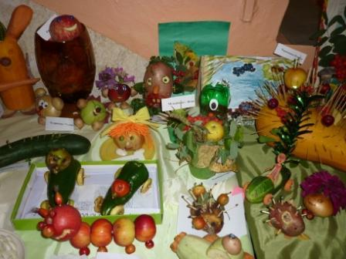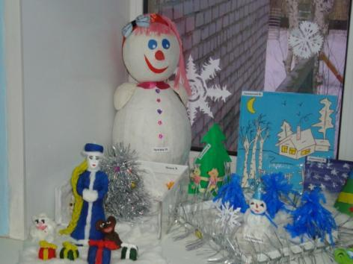
Для приобщения детей к родной культуре, быту, искусству организовала выставку народно – прикладного искусства России.
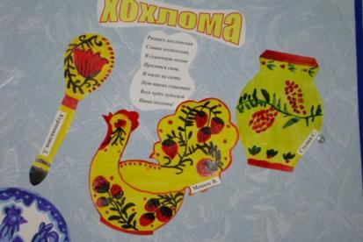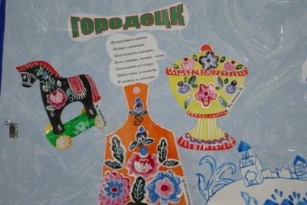
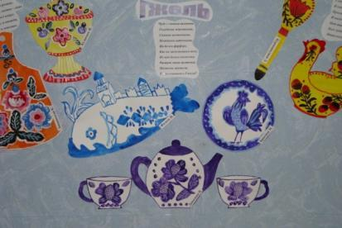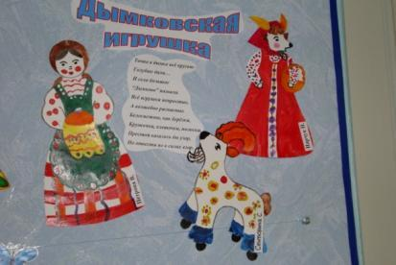
Для более близкого и полного знакомства с городом, а также, чтобы прививать детям любовь к родине и родному городу, смастерили с детьми макет родного города, куда поместили дома, дорогу, светофор, пешеходный переход, дорожные знаки и разные машины; дети с удовольствием там играют, учатся сами и учат других ребят правилам безопасности.
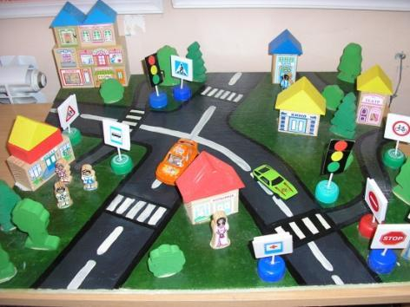
Чтобы воспитывать уважительное отношение к труду взрослых и желание сделать наш город чище и лучше, вместе с ребятами убираем бумагу, ветки, камушки на участках во время прогулок, чистим веранды, песочницы, белим стволы деревьев, высаживаем на клумбу цветы, ухаживаем за ними все лето. Дети видят результаты совместного труда, понимают какое удовольствие жить в чистоте и уюте.
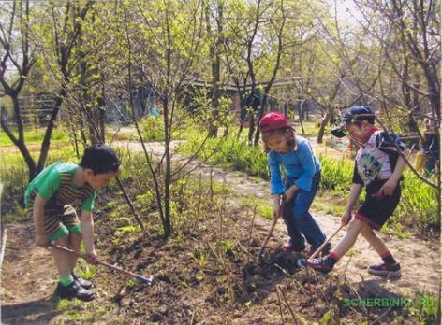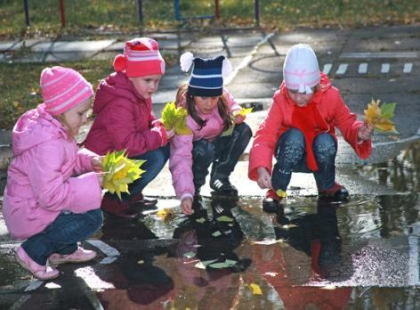

Используя в своей работе разные средства и методы, о которых уже рассказала, я приобщаю ребят к социальному миру; руководствуюсь советами и рекомендациями новых программ.
Работа творческая: отдавая все силы, знания, умения, навыки, перевоплощаясь, выдумывая, фантазируя, умея найти выход из любой создавшейся ситуации, изготовляя своими руками игрушки и пособия, умея петь, рисовать, читать стихи, быть артистом, другом, мамой каждую минуту – это ли не радость нашего труда.

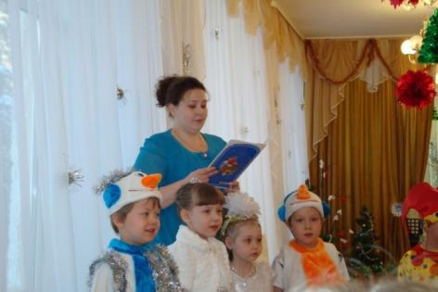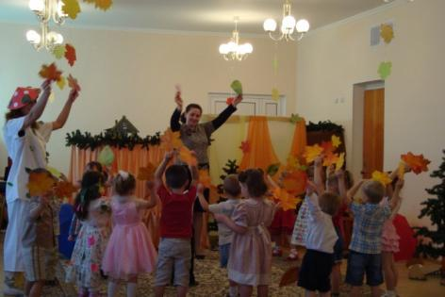
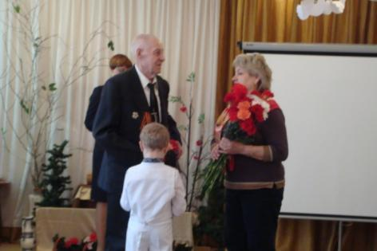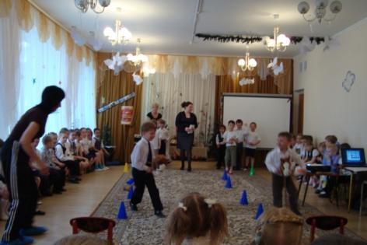
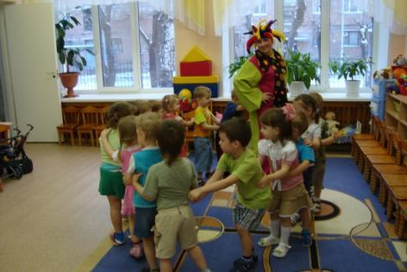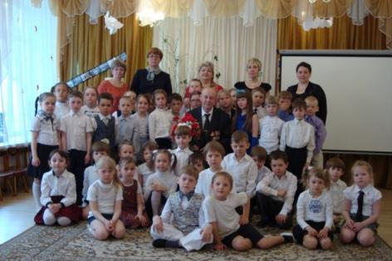
Работа нужная? Да! Ведь благодаря нашей работе дети становятся более чувствительными, эмоциональными, эстетически развитыми, эрудированными, морально и психологически уравновешенными, способными и готовыми к дальнейшему обучению в школе.
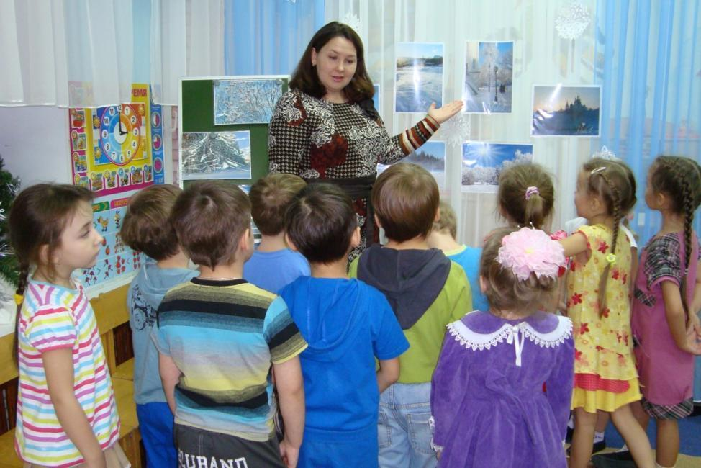
Взвесив и проанализировав проделанную работу, наметила для себя план работы в подготовительной группе:
- «Мой организм» - здоровый образ жизни, польза и вред для нашего организма.
- «Земля наш общий дом» - страны, государства и народы, населяющие их.
- «Человек-творец» - культура и традиции России.
- «Мир взрослых» - профессии творческого характера: художники, музыканты, люди театра и другие.

